x10.3 Polar coordinate

极坐标的polar axis与标准坐标系的右半axis轴一致，从pole O点开始

如果P是一个不为原点的point，那么我们表示他的方法为，这是他的坐标，r代表半径长度，theta代表positive角度，当r=0不管theta多少都是原点

这怎么用极坐标代表一个曲线curve



这叫做polar equation极坐标表示法，还有一种替代法

两者其实是一模一样的（这个更倾向于标准坐标）

Polar equation也tracing了一条曲线，角度theta就是参数

细节

1.当r是负数的时候也是有意义的



相当于原来的点关于原点对称，也相当于加了180度

2.一个polar curve（用polar equation表示）被称作关于X轴symmetric对称的如果过

3.一个polar被称作关于Y轴symmetric

4.一个polar curve被称作关于原点对称如果

问题，如何把polar curve转化成标准坐标系里的cartesian equation

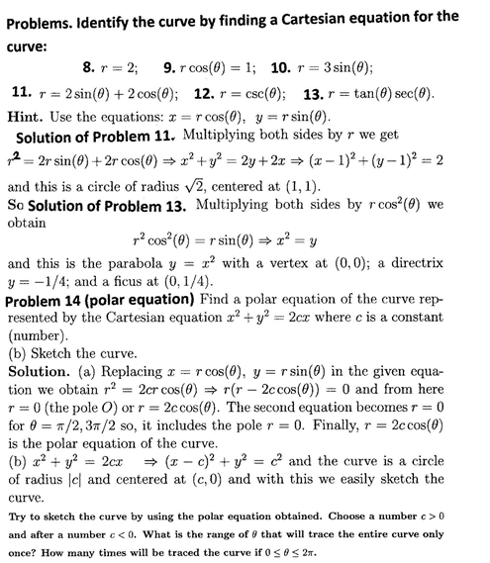

提示，使用x=rcostheta，y=rsintheta的公式

8.r=2就是圆

9.x=1

10.r^2=3rsintheta,x^2+y^2=3x

11.r^2=2rsintheta+2rcostheta,x^2+y^2=2x+2y

12.rsintheta=1,x=1

13.r=sintheta/costheta^2

R2costheta2=rsintheta

X^2=y

总结，就是试图通过乘以r，r^2可以转化为x^2+y^2，乘过后的costheta可以转化为对应的xy

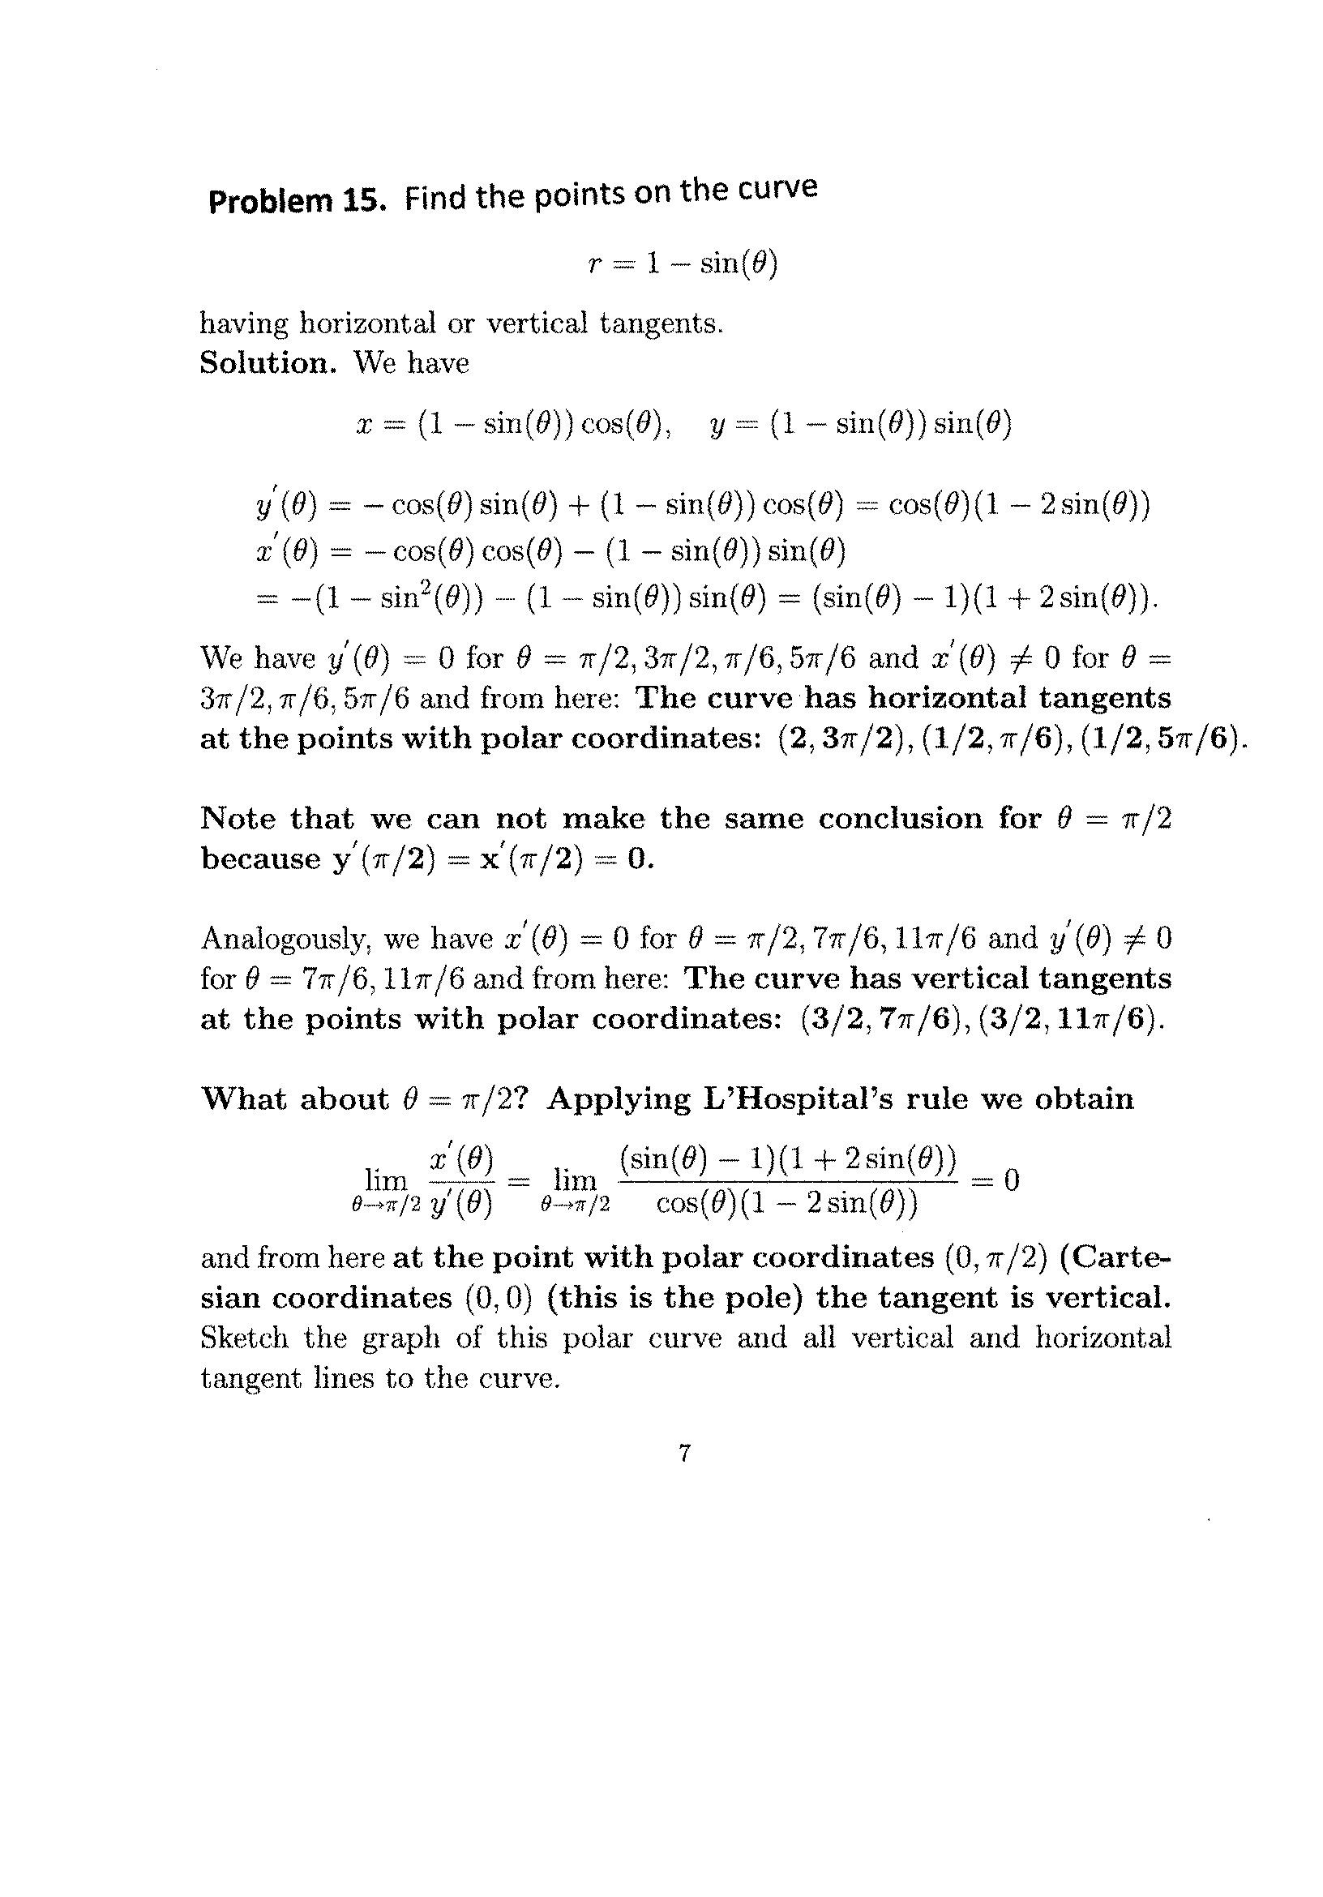找到Polor equation的切线

X=rcostheta



Y=rsintheta



这样我们就可以求y’与x’

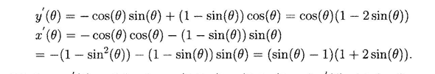

Horizonal就是y’=0且x’不等于0

也就是costheta=0 或者2sintheta=1

也就是

PI/2北社区因为这时x’=0

同样的vertical就是x’=0且y’不等于0



然后

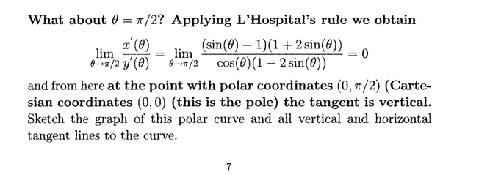

对于PI/2

我们用极限法洛必达法则去验证X’THETA、Y’THETA，

换句话说就是对上下同时求导

上面为2sin^2-sin-1，求导就是2(2sinx\*(sinx)’)-cosx=4sinxcosx-cosx

下面为cosx-2sinxcosx=-sinx-(sin2x)’=-sinx-cos2x(2x)’=-sinx-2cos2x

这是代入PI/2

上面是0-0

下面是-1

所以答案就是0

所以X’theta=0也就是vertical

10.4 Length and Area in Polar Coordinates

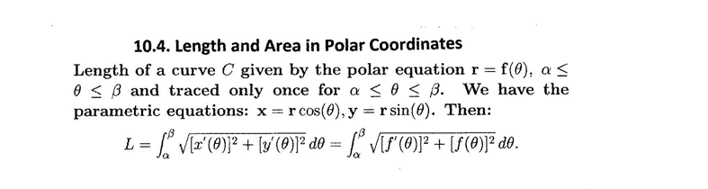

左边这个甭管

总而言之就是求r=f(theta)的一阶导数

然后平方加自己原本的平方，开根号

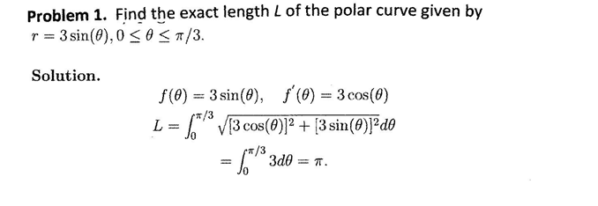

自己做一哈试试：求导r=3costheta，平方9cos2theta

平方9sin2theta

加起来等于3dtheta

3theta(pi/3-0)=pi

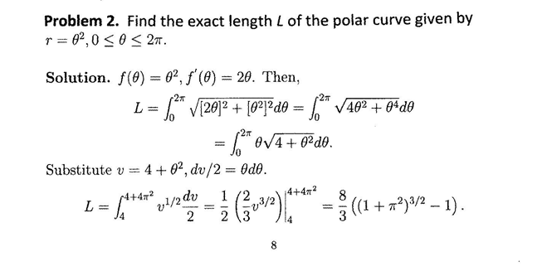

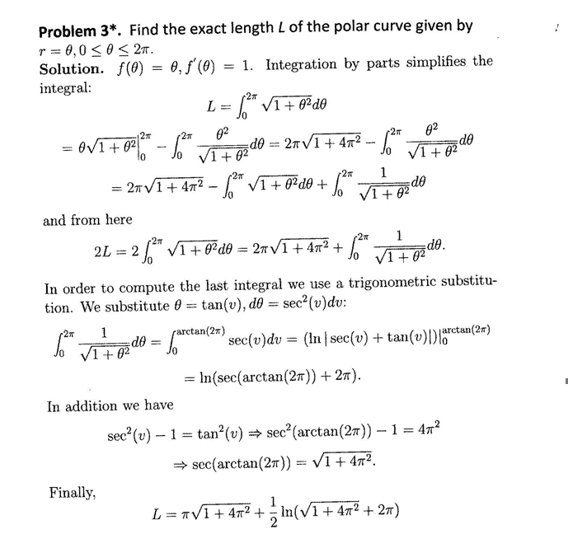

F(x)^2=theta^2

F’(x)=1

这里更多是一个记忆

Tanu=theta

求area



那么一个曲线所包含的area

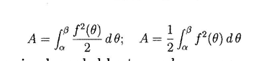

两个曲线所包含的area

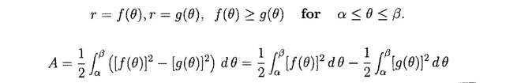

就是打的那个平方减小的那个平方，别忘了乘以二分之一

具体是啥意思：积分是角度上的积分，f(theta)是半径，也就相当于在画一个三角形

高是r也就是ftheta，底就是 ftheta乘以dtheta

重点

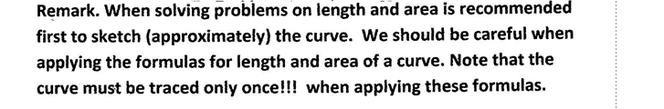

当解决问题的时候我们可以先想想曲线大概样子

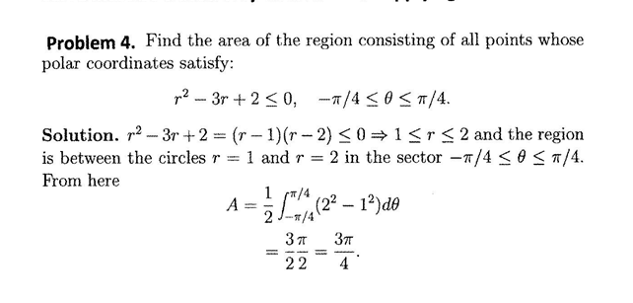

比如这里，就是问你r=2到r=1之间的面积，而且角度是-45度到45度也就是四分之一个圆

1/2\*3(pi/2)=3pi/4

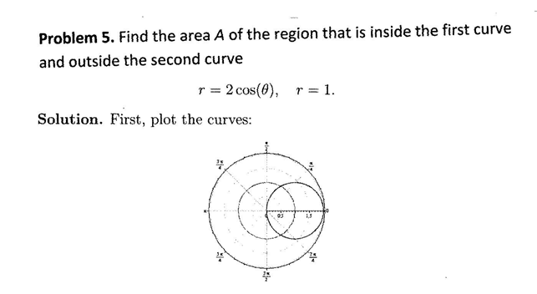

R=2COSTHETA就是右边一个小圆

R=1就是中间一个小圆

因为是问你在第一个曲线内部第二个曲线外部所以就是那个月牙形状，而显然第一个曲线的R要大于第二个曲线，

等于的点



也就是说我们的积分在-pi/3到pi/3之间

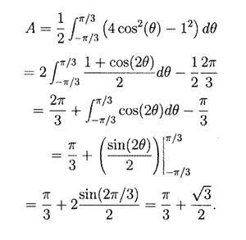

//这里cos2theta=2cos^2theta-1

这里采取的策略是左边算左边的

4cos^2theta=2cos2theta+2

右边就是-pi/3

左边常数踢出

就ez

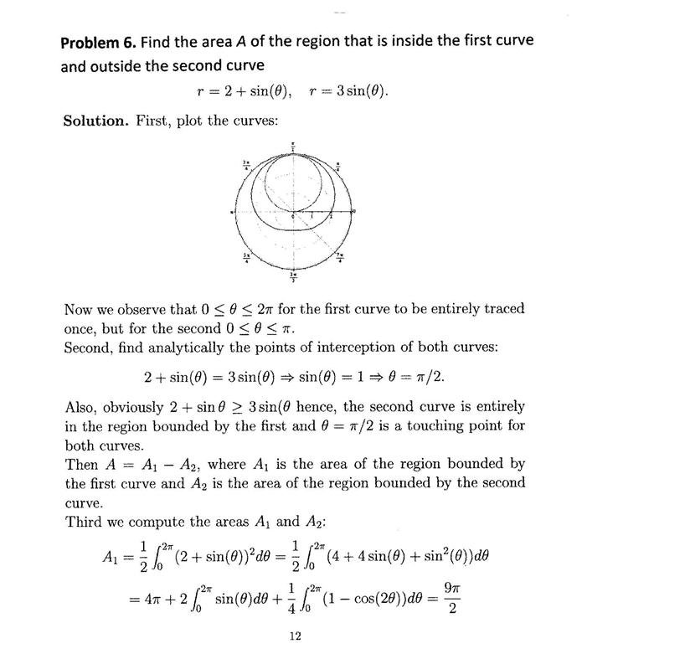

这个曲线是怎么画的：

可以看出r绝对值一直是在0到3之间

因此画三个圆，根据点0，点90度，点180度点270度这种关键点大概定位

第一个是中间的那个畸形圆，第二个是最里面的小圆

所以问题问的是月牙，每个角度畸形圆R更大

然后的就是积分问题

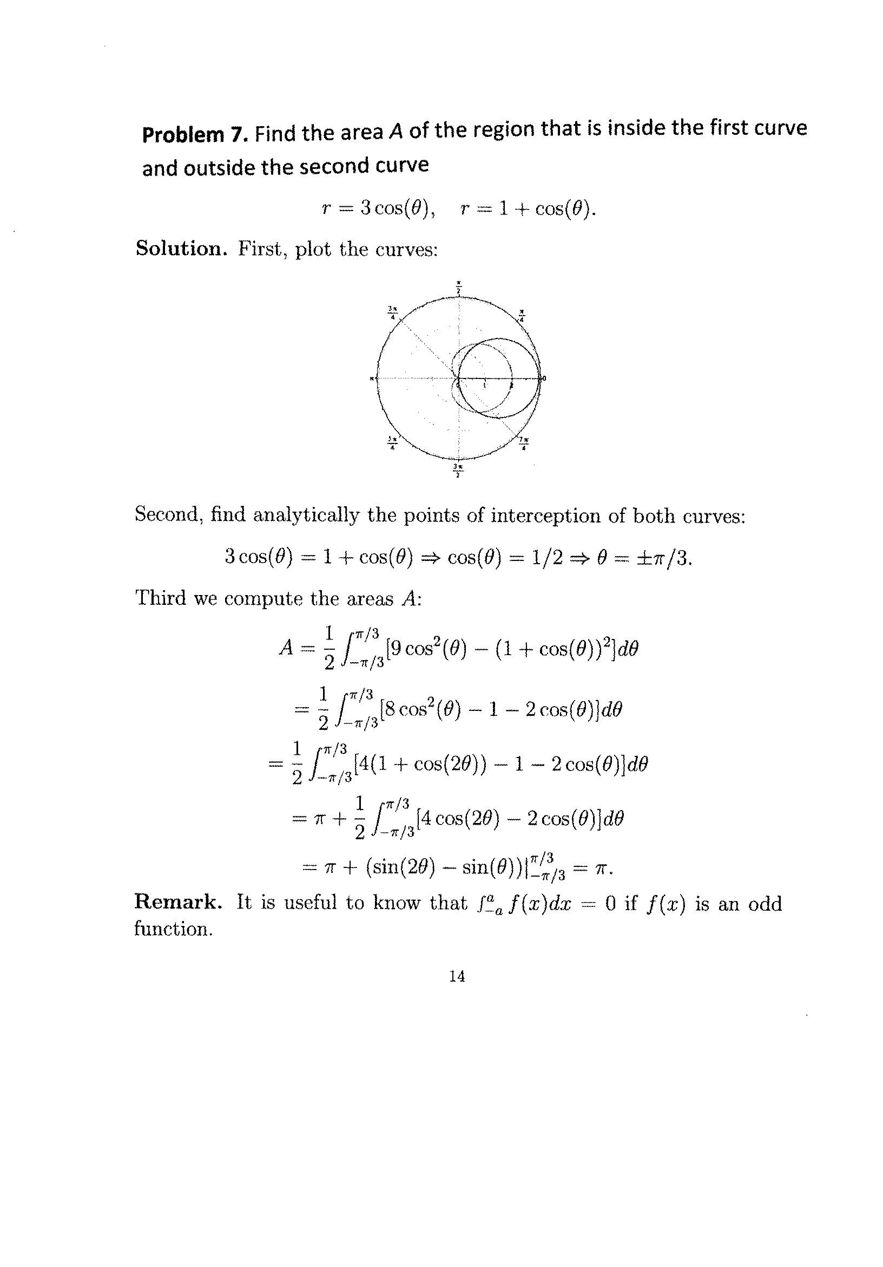

注意remark巧算技巧，定义域-a到a，如果是odd function，答案就是0，而sin是odd function因为-x变成-

而cos是even function

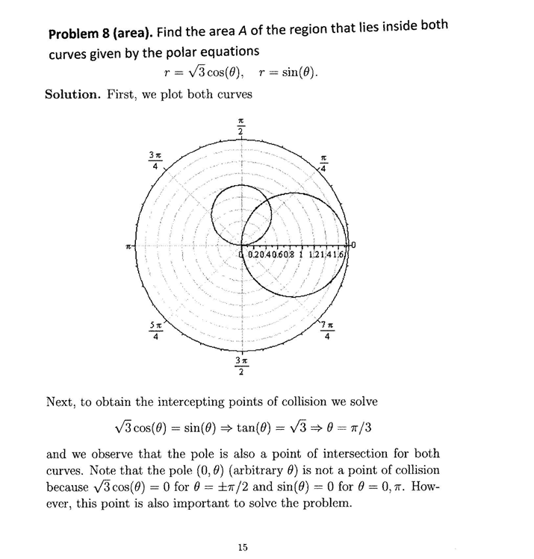

第一个是右边的那个圆

第二个是上面那个小圆

交叉点是PI/3

然后很重要

他问的是两个交叉的部分

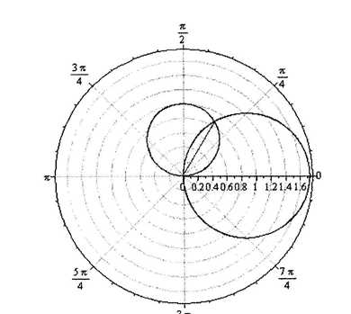

首先交点是PI/3

然后上面一小半是pi/3到pi/2的大圆面积

下面一小半是0到pi/3的小圆

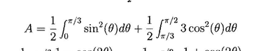

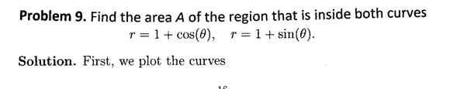

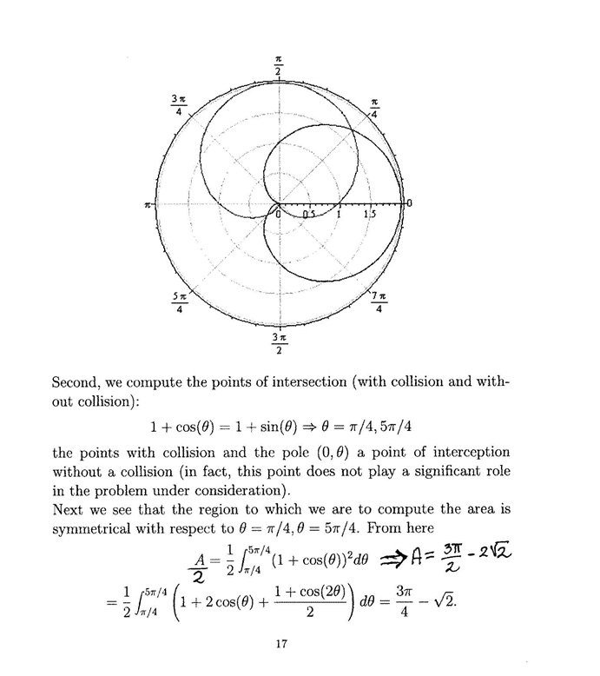

1+costheta是右边那个桃，1+sintheta是左边那个桃

求面积可以切一条辅助线

但实际上上下两个一样

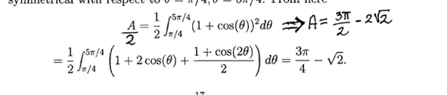

10.5 Conic Section 圆锥曲线

Vertex顶点

Focus焦点

Directrix准线

Parabola 抛物线

一个parabola的标准形式是，focus是,directrix是



Vertex是

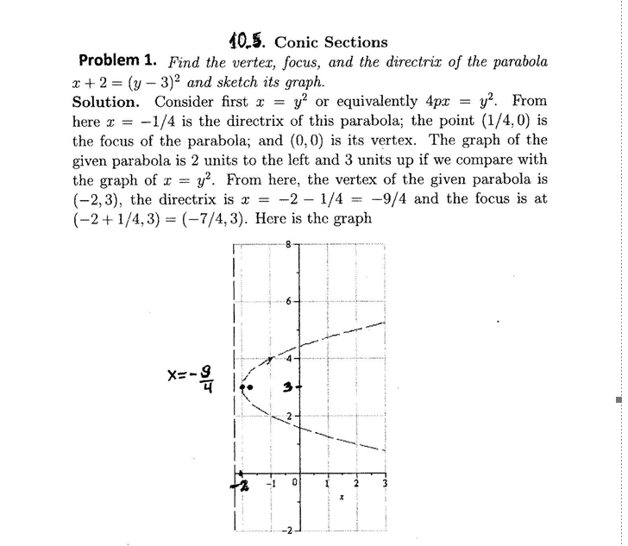

例题1，

X+2=(y-3)^2

X系数是1，所以P=1/4

FOCUS就是（-2+1/4 ，3）=(-7/4,3)

VERTEX就是（-2,3）

DIRECTRIX是x=-2-1/4=-9/4

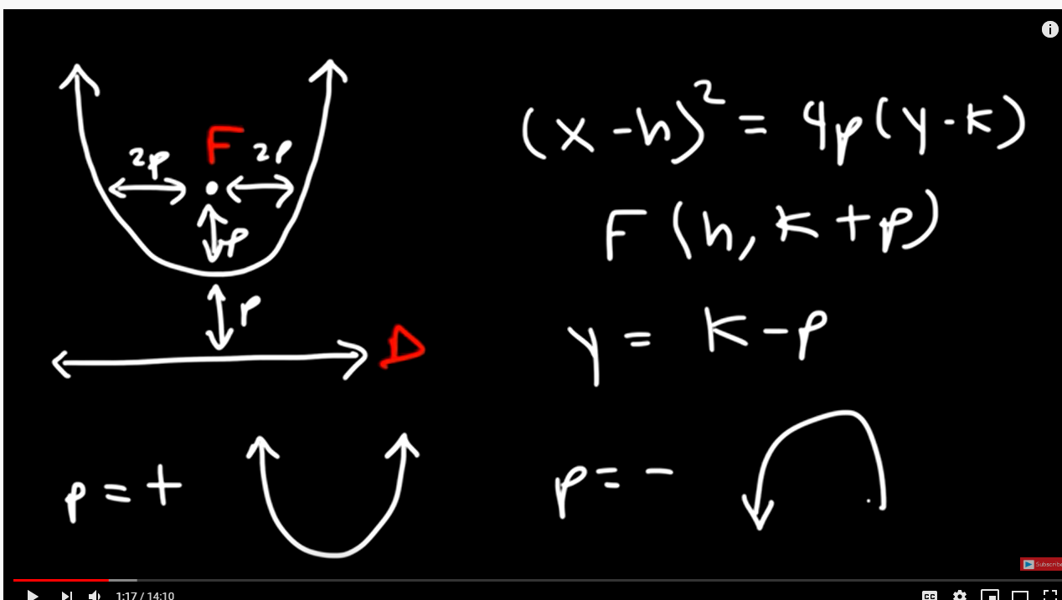

Focus是靠顶点一个P在里面的点

Directrix是靠顶点一个P在外面的线



Ellipse椭圆

Foci：焦点



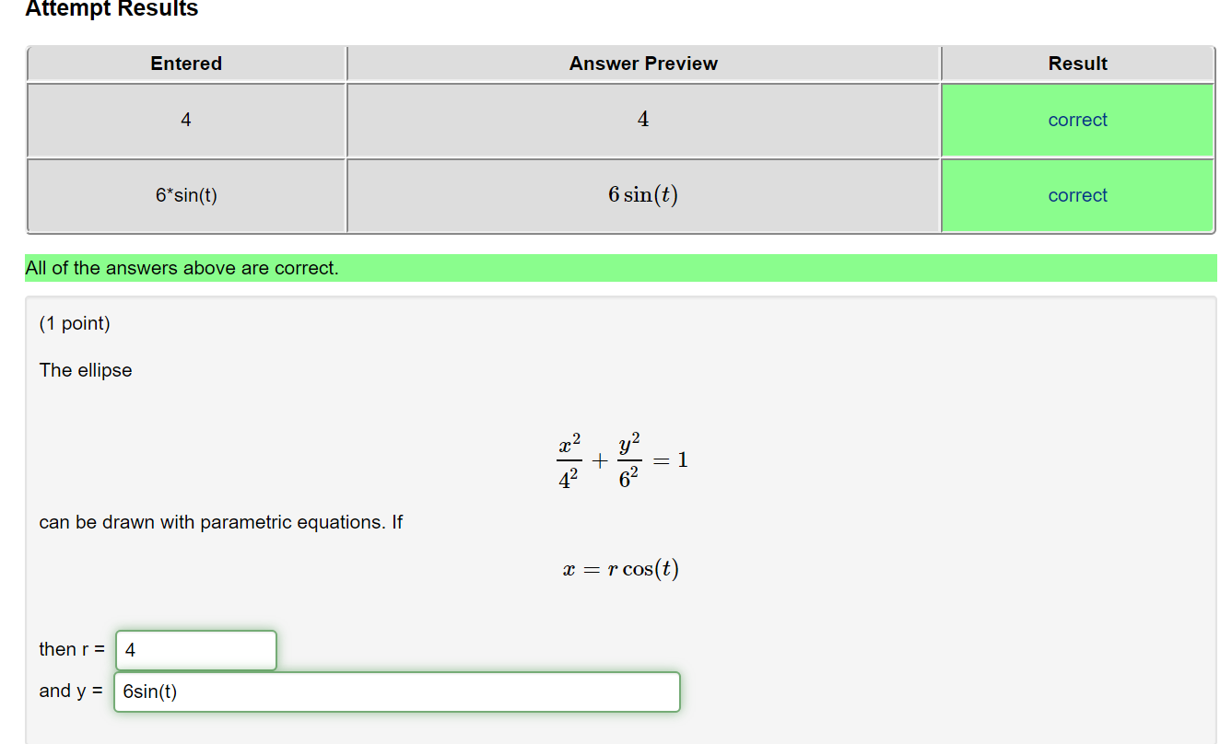



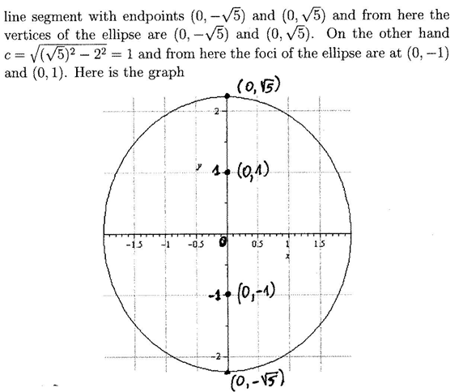

先让Y=0，y=+-根号五，让Y=0，x=+-2，因此

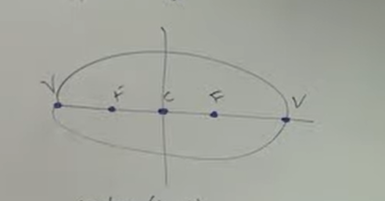

长的是2a是vertices，，foci=根号a^2-b^2=5-4=1

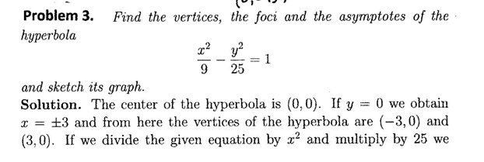

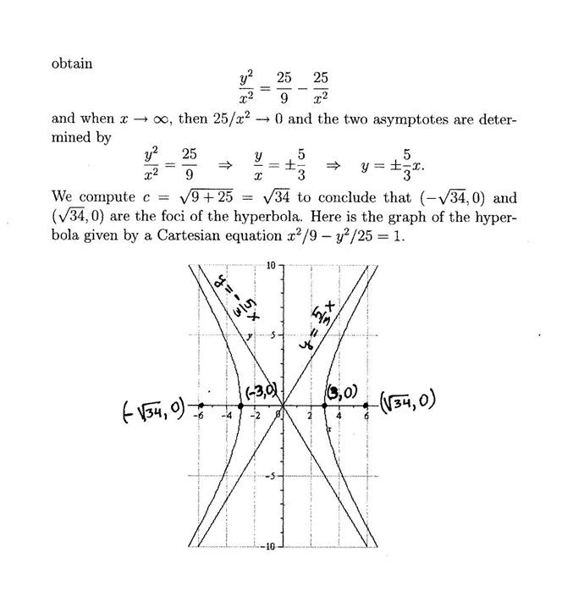

Hyperbola双曲线,vertice是0点没啥好说的，asymptotes渐近线

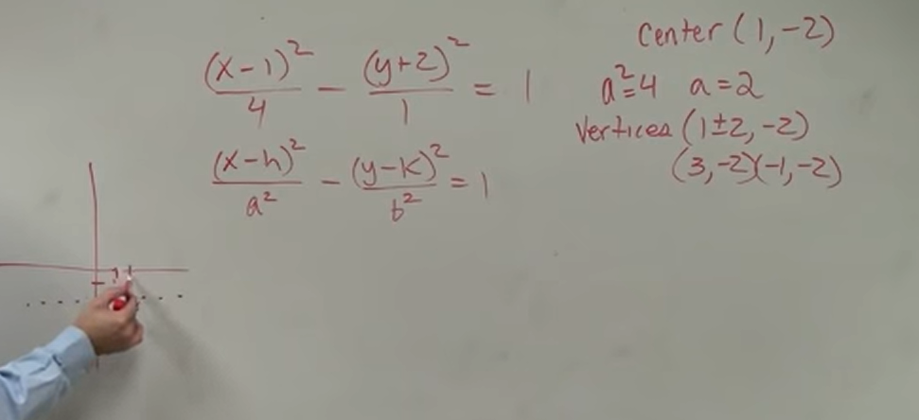

一般是这样，center好求，a就是正的那个，

Vertice就是正的那个在center处加减，

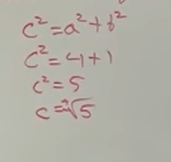





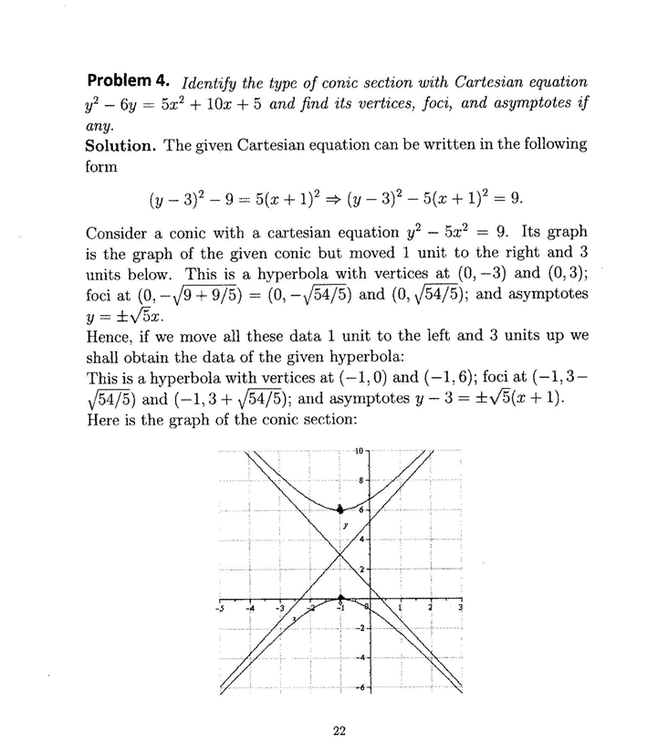

这种带减法的双曲线无疑

Center(-1,3)

顶点（-1,3+-3）=(-1,0)or（-1,6）

Foci:根号9+9/5=根号54/5 ，因此事在center的基础上（-1,3）+-根号54/5

Asymptotes=y-3=正负根号5(x+1)

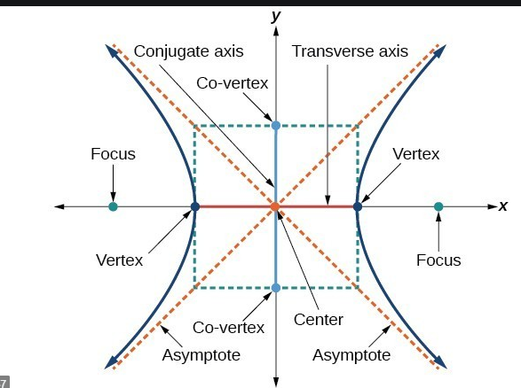

例题

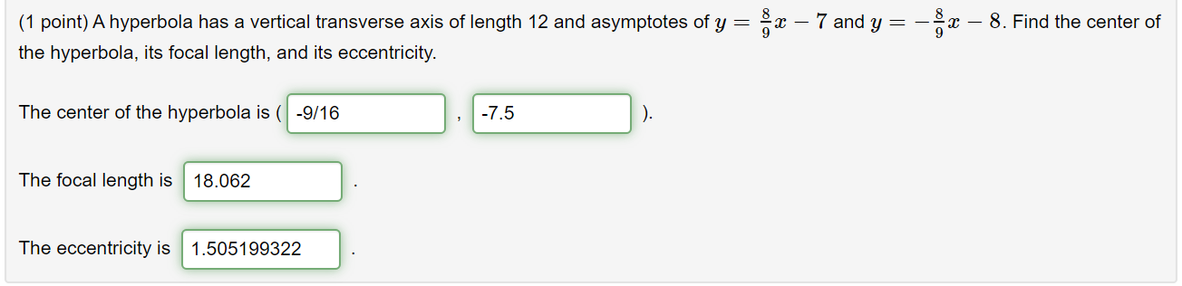

vertical 垂直的，transverse axis of length 12说明顶点Y轴差12，通过asymptote互等求出center,

focal length是焦距=2c

因为是vertical tranverse, 所以双曲线公式为

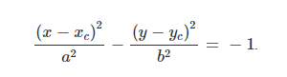

注意这里有一个考点：



我们有了y=-8/9x ，难免就会直接 a=9, b=8， 不是这样的

因为这是一个分数，可以约分

还有一个考点，这里你要看清ab跟的是谁，因为tranverse axis是vertical

所以ba要倒过来看

（指这个公式）

a=6还是的

但是这里是a/b=8/9

b=6.75

c=根号a^2+b^2



